КОНСУЛЬТАЦИЯ ДЛЯ РОДИТЕЛЕЙ « БЕЗОПАСНОСТЬ ДОМА РЕБЕНКА ДО 3 ЛЕТ»
Безопасность ребенка до 3 лет — это полностью зона ответственности его родителей и остальных взрослых, находящихся рядом с ним. Около 3 лет у ребенка наступает возраст «Я сам!» — он начинает принимать самостоятельные решения, а значит, и брать частичную ответственность за них. Тормозить этот процесс не нужно, а вот подготовить к нему малыша просто необходимо.

Хорошо, когда ребенок понимает слова «можно» и «нельзя», однако это действует только, когда взрослые рядом и контролируют его действия. При этом большое количество «нельзя» имеет обратную реакцию и вызывает повышенный интерес к тому, что запрещают: ведь, как известно, запретный плод сладок. Как же тогда быть? Ведь жажда знаний и постоянное стремление к изучению свойств окружающих предметов «заглушают» инстинкт самосохранения у малыша.
Некоторые педагоги предлагают использовать «шоковые» методы. Например, чтобы ребенок не тянулся к утюгу, дать ему потрогать его, когда тот горячий (но не настолько, чтобы можно было обжечься). Не знаю про всех детей, но тех детей, с которыми я знакома, это не останавливало в попытках схватить горячий утюг.
«Шоковый» метод не сработает и в случае интереса малыша к розеткам: не будешь же устраивать ребенку легкий разряд тока. Чтобы у ребенка не появилось желание вставить в розетку вилку от первого попавшегося под руку бытового прибора, необходимо закрыть все розетки специальными заглушками, даже те, до которых, как вам кажется, ребенку не добраться (поверьте, он может добраться до всего, что оказалось в его поле зрения).
Кроме того, ребенку не нужен постоянный контроль, у него должно быть личное пространство и свобода. Задача взрослых — сделать пространство малыша по максимуму безопасным! Как говорится, подстелить соломки везде, где только можно.

1. Про розетки уже сказано. Все электроприборы. Они должны быть вне доступа ребенка или, по крайней мере, лежать так, чтобы взрослые успели отреагировать на детские попытки их взять.
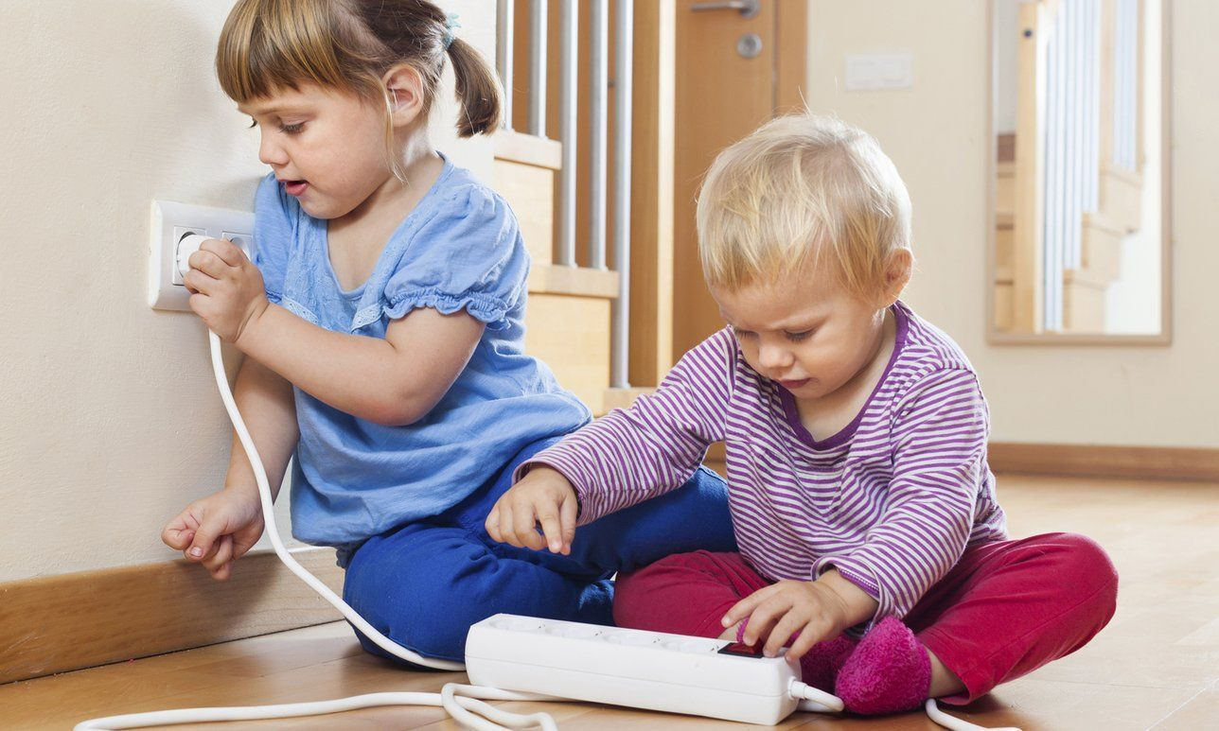
2. Горячее. Горячим может быть не только утюг, но и чай, оставленный папой на краю стола, и мамина кастрюля с кипящим супом на плите. Вообще, лучше взять за привычку готовить пищу на дальних конфорках.
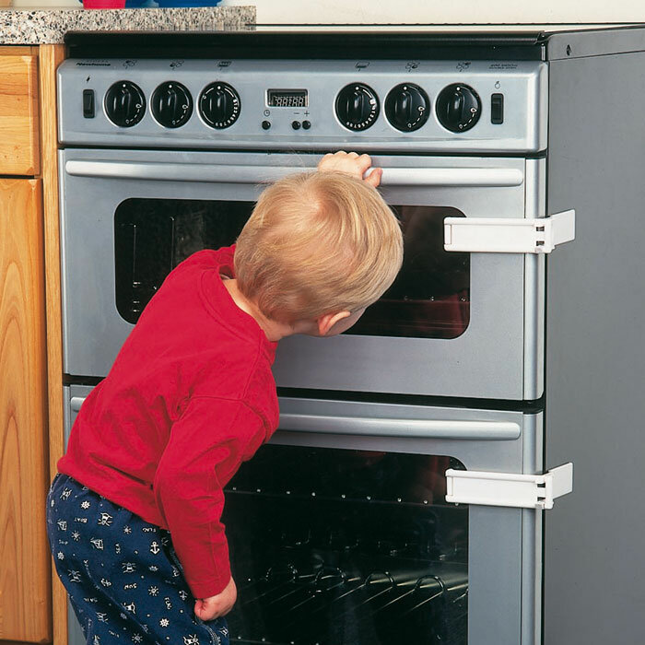
3. Острые углы стола, стульев и другой мебели. Для них существуют специальные накладки.

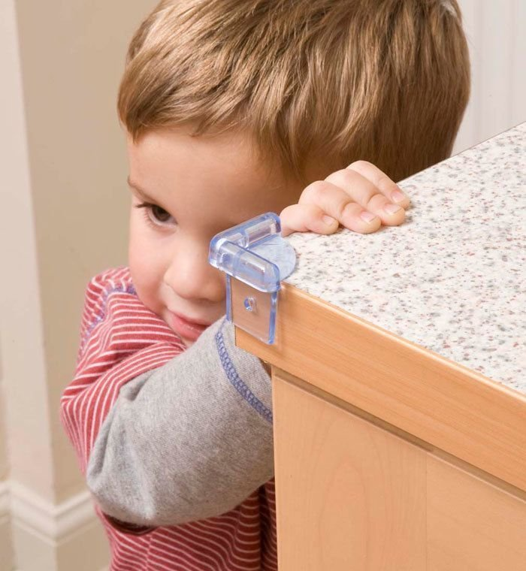

4. Пакеты. Есть у детей какой-то непонятный интерес — надевать все на себя, в том числе и целлофановые пакеты. Думаю, без комментариев — если ребенок наденет тесный пакет на голову и не сможет его снять.
5. Шнурки, пояски, веревочки и т. п. Все это ребенок надевает на себя, в первую очередь, на шею.
6. Уксус, спиртное и другие сомнительные жидкости. Детям нет разницы, откуда и что пить, для них главное, что жидкость похожа на воду или сок.
7. Колющие и режущие предметы. Ножи, ножницы, спицы убираем подальше. Когда поймете, что ребенок к этому готов, научите его этими предметами пользоваться (чтобы снизить к ним интерес, использовать по назначению).
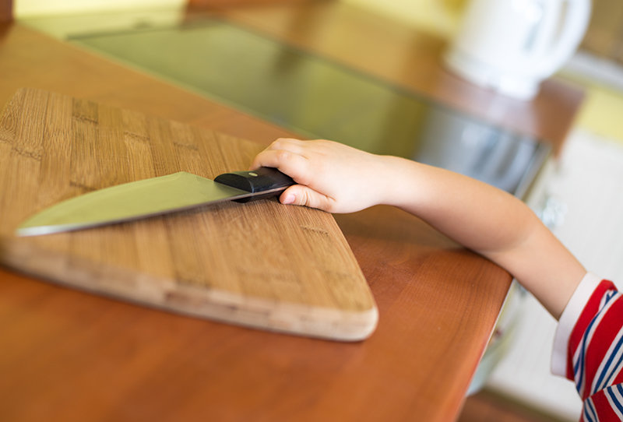

8. Мелкие предметы (пуговицы, колпачки, булавки, монеты и т.д.). Дети все это берут в рот, пытаются вставить в нос и уши.

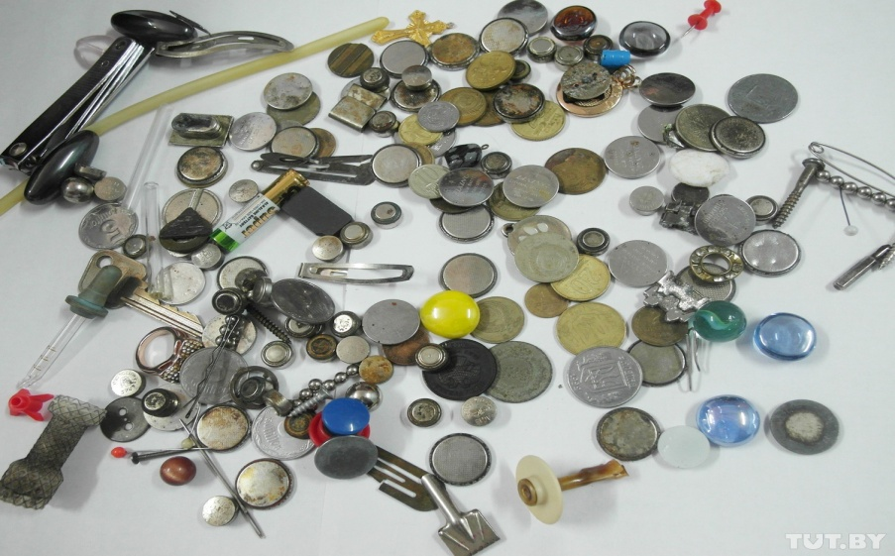

9. Медицинские препараты (таблетки, мази и т.д.). Все это тоже дети тянут в рот.

10. Окна. Они вызывают у малыша особый интерес, ведь за ними — МИР!!! Страшно подумать, к чему приводят попытки ребенка залезть на подоконник. Доступ к подоконникам должен быть абсолютно ограничен или хотя бы затруднен!

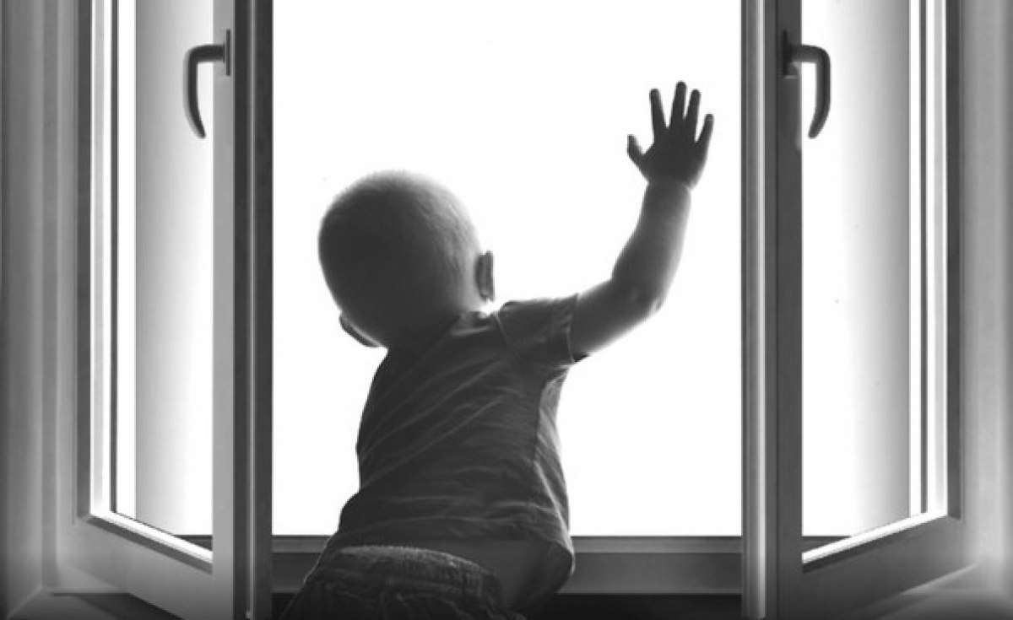

11. Двери. Дети любят играть с дверью: открывать и закрывать, забывая о том, что они держат ее пальцами. Есть специальные фиксаторы на двери.
12. Поездка в автомобиле. Необходимо с младенчества приучать своего малыша к поездкам в автомобиле только в специальном автокресле. Тогда он без проблем будет пользоваться ремнями безопасности — ему даже в голову не придет, что можно ездить как-то по-другому.

Таким образом, заботясь о безопасности своего ребенка, с одной стороны, необходимо удовлетворять его интерес к окружающему миру: объяснять, для чего нужны те или иные предметы и устройства, показывать, как они работают, учить ими пользоваться, а с другой — делать максимально безопасным его окружающую среду. Причем эти процессы должны идти параллельно!

